一、实验目的
- 了解费米-狄拉克分布规律。
- 通过实验验证费米——狄拉克分布。
- 学会一种实验方法及处理实验数据的技巧。
二、实验原理
- 费米-狄拉克分布描述了费米子（如电子、质子等）在热平衡状态下的统计行为（占据几率）：
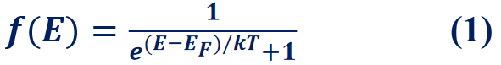
其中：E为电子能量，$E_{F}$为费米能级，k是玻尔兹曼常数，T是温度
在绝对零度时，费米子会从最低能级开始依次填充，形成费米海。
在有限温度下，部分费米子会被热激发到更高能级，形成平滑的分布函数，如下图。
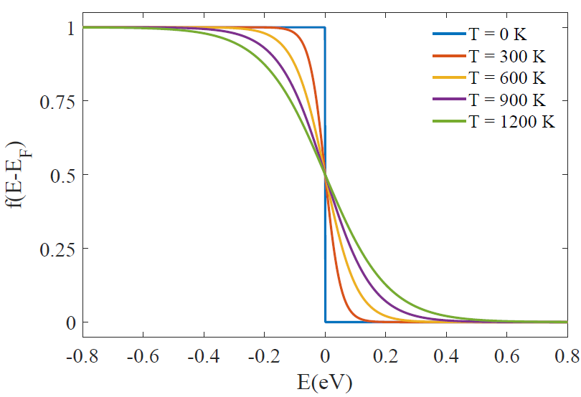
- 费米-狄拉克分布函数对能量的导数为：
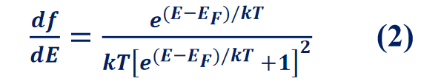
不同温度下的费米狄拉克分布函数的导数如图
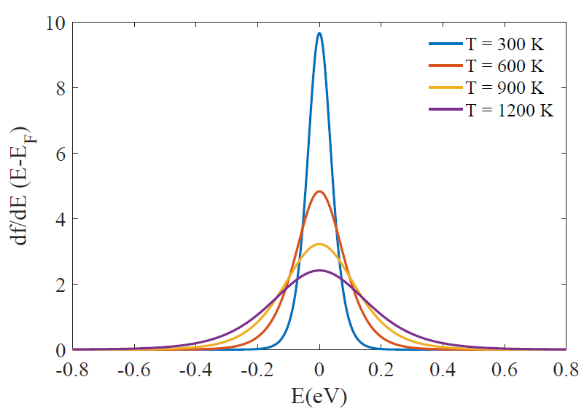

3.由电子在磁场中做圆周运动的向心力
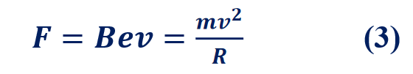
可得，
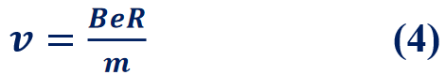
其中v是电子在磁场中做圆周运动的速度，R是做圆周运动的半径， m是电子质量，e是电子的电荷量，B是螺线管的磁场。
螺线管中磁场的B的计算公式为
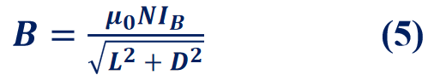
其中：$μ_{0}$=4π×10^−7(H/m) 是真空中的磁导率， L =14.3cm 是螺线管的长度，D=4.5cm 是螺线管的直径，N=900 是螺线管的匝数，I_B是通过线圈的励磁电流。
由式(4)可知，电子的速度v一定时，在磁场中做圆周运动的半径R与磁场B的大小呈反比，因此可通过筛选特定半径的电子来统计不同速度的电子的数量。
结合式(4)、(5)，可得电子动能和励磁电流的关系：

其中，
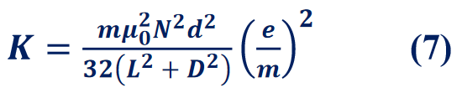
其中d=8.4mm为圆柱形金属阳极的直径，(7)式是个常数。
4.阳极电流$I_{P}$正比于到达阳极的电子数n，即$I_{P}$=ne。由(6)式可知，电子的动能$E_{k}$和${I_{B}}^{2}$（或磁场）具有一一对应的关系。可通过等间距的增加${I_{B}}^{2}$来测量每个对应$E_{k}$的阳极电流$I_{P}$，进而得出电子的能量分布。
并且，在特定$I_{B}$下测得的阳极电流$I_{P}$包含所有R>d的电子的贡献，因此对$I_{P}$求差分之后的值对应每个能量区间的电子分布。

三、实验仪器
- FMII 型费米——狄拉克分布实验仪。包含理想二极管装置（灯丝、圆柱面阳极）和测试仪电源。
- 电源部分：灯丝电源、螺线管电源及微安表。
四、实验内容与步骤
- 连接与预热：将二极管与电源正确连接，灯丝电流调至推荐值（0.69–0.72A），预热 10 分钟至稳定。
- 初始测量：调节 IB=0，记录初始阳极电流 Ip0 （饱和电流）。
2
- 数据采集：逐步增加 IB（按 IB 等间隔设计），记录对应的 Ip 值，直至 IB=1 A。
- 数据处理：计算归一化电流比 Ip/Ip0 及差值ΔIp/Ip0 。
- 绘制分布曲线，验证费米-狄拉克分布。
五、数据处理
（注:需从原始数据记录表整理数据到此栏，再进行数据处理）

六、结果陈述
七、思考题

指导教师批阅意见
成绩评定

注：正文统一用 5 号字，标题可大一号，图表名可小一号；
预习  （20 分） | 操作及记录  （40 分） | 数据处理与结果陈述  （30 分） | 思考题  （10 分） | 报告整体  印 象 | 总分

原始数据记录表需单独起页（表格自拟，作为预习报告评分的一部分），提交报告时附在最后；

原始数据记录表

组号 姓名

阳极电流I_P和励磁电流I_B的关系记录

I_B^2 (A^2) | 0.00 | 0.04 | 0.08 | 0.12 | 0.16 | 0.20 | 0.24 | 0.28 | 0.32 | 0.36 | 0.40 | 0.44
I_B (A) | 0.000 | 0.200 | 0.283 | 0.346 | 0.400 | 0.447 | 0.490 | 0.529 | 0.566 | 0.600 | 0.632 | 0.663
E_K (eV)
I_P (μA)

